首都直下地震を対象とした理論・数値解析手法のベンチマークテストの実施内容【2013年度】

2009から2011年度に渡り実施した強震動予測手法に関するベンチマークテスト（ステップ１～6：手法の検、Verification）に引き続き、2013年度からは首都直下地震を対象とした広周期帯域のベンチマークテストを実施する（観測波との比較等による手法の妥当性の検証、Validation）。本説明文は理論的手法・数値解析手法を中心とした長周期側のベンチマークテストに関するものであり、短周期を対象とした説明は別途報告する。この研究では、都心部の地盤データと強震記録を活用し、まずステップ７では実地震による強震動計算により、震源・地盤モデルの検証を行い、続いてステップ８で想定首都直下地震の強震動予測を行う予定である。本年度は、まず実地震として2005年千葉県北西部地震を対象にベンチマークテストを実施する。
平行成層地盤を対象とした理論的手法は対象地盤に限定されるものの、近距離から遠距離までの短周期地震動を含む広帯域な強震動を高精度かつ簡易に計算できる利点がある。一方、数値解析手法は、長周期地震動に限定されるものの堆積盆地構造など３次元の地盤を扱える。本テストでは様々な理論的・数値的手法を用いて、はじめに同じ条件のモデル（震源・伝播・地盤）による結果の相互比較を行い、観測波形との比較からその再現性を検証する。続いて、参加者独自の手法や改善したモデル・手法を用い、相互の結果を比較検討する。同時に使用したデータ・結果、マニュアルを公開することで、多くの実務者に信頼性の高い強震動予測手法を提供とすることも目的としている。
本ベンチマークテストの内容は全て公開され、希望者は誰でも参加できる。参加希望者は、各自所有する手法を用いて計算を行い、締め切り日までに結果を提出されたい。ステップ7の提出締切は2014/1/8とする。なお、これまでの結果は建築学会技術報告集(理論的手法：久田他, 2011～12及び松本他、2013、数値解析手法：吉村他, 2011～13)にも報告しているので参照されたい。
以下、ベンチマークテストの検討モデル・提出データ一覧、波形提出時の報告事項、および各検討モデルの詳細を記す。

- 検討モデル一覧

 | ステップ7 （締切:2014/1/8）
モデル名 | T71（必須） | T72（任意）
対象地震 | 2005年千葉県北西部地震(Mj6.0)
震源  （文献） | 点震源（纐纈・三宅, 2005）  但し、震源時間関数は継続時間１秒の三角形関数 |  | 任意
減衰 | あり
有効  振動数 | 0～1 Hz(1秒以上)、但し計算は1.5Hz以上まで  （数値解析手法の場合は、1 Hzより低振動数でも可能）。
地盤 | 関東平野の３次元深部地盤モデル（長周期地震動予測モデル、2009試作版）による観測点直下の平行成層地盤を使用 | 任意（３次元盆地や表層地盤の改善等）
出力点 | 26地点（ K-NET・KiK-net・ UR都市機構・建築研究所・戸田建設株式会社・株式会社鴻池組による観測記録）。但し、必須12地点、任意14地点とする
■提出データ・資料について
ベンチマークテスト参加者は締切日までに下記のデータファイル、および補足説明資料を下記の担当者までに説出する
結果提出の締め切り：ステップ7 → 2014/1/8
結果の提出：メールの添付ファイルにてデータと説明資料を下記アドレスに送付する。受信した場合、必ず返信があるので、確認されたい
提出・問合せ先：hisada@cc.kogakuin.ac.jp
〒163-8677 新宿区西新宿１-２４-２
工学院大学建築学科 久田嘉章
電話：03-3340-3442 FAX：03-3340-0149

■提出データファイル（観測点ごとの基盤・地表波をそれぞれ速度波形３成分）
・各地点における開放工学的基盤（Bedrock）と地表面（Surface）の速度波形を、csv形式で提出する。各データセットは、１行目はtime(s), NS(cm/s、Nを+Xとする)、EW(cm/s、Eを+Yとする)、UD(cm/s、Upを+とする)、２行目以降に対応する時間、速度値（３成分）のデータを作成する。時間刻みは0.01秒、継続時間は163.84（=0.01*2¹⁴）秒（T72では任意）、有効振動数は0～2 Hz（計算は2.5 Hz以上まで）、速度振幅の単位はcm/sとする。
・提出データのファイル名のつけ方：
モデル名(T71、T72)-BまたはS-出力点略号-計算者名.csv
例：久田氏によるT71のK-NET千葉の計算波形データ:
開放工学的基盤（３次元波動場）：T71-B-CHB009-HISADA.csv
地表面（表層地盤の１次元増幅を考慮）：T71-S-CHB009-HISADA.csv
出力点略号は表２を参照されたい。

■補足説明資料（理論的手法の場合）
（下記項目の補足資料を作成し、添付ファイルで提出：形式はdoc, docxまたはtxt）
氏名（所属） | 氏名（所属）、連絡先（メール・電話）を記入
(1)計算モデル | ・T71およびT72（計算しないモデルがある場合、その理由）
(2)用いた手法  ソフト名・作成者 | ・手法と概要説明  ・ソフト・作成者名、作成年など
(3)参考文献 | ・手法の説明のある論文・参考文献など
(4)有効振動数と  時間刻み | ・有効振動数は0～1 Hz（計算は1.5Hz以上まで）が基本であるが，達成できないときは，計算した有効振動数とその理由を記載する  ・計算した時間刻みと、提出用の時間刻みである0.01秒の計算法
(5)平行成層地盤 | ・伝達マトリックス（Haskell、R/Tマトリクスなど）
(6)波数積分の方法 | ・被積分関数の発散点である極や分岐点の扱い  ・震源が近い場合、遠い場合の積分法（Filonの積分法など）
(7)点震源のモデル化 | ・ダブルカップル震源の導入法を説明（参考文献なども）  ・すべり関数の関数形（T71の場合は三角形関数）。
(8)面震源のモデル化 | 今回は、原則として面震源はない。もし使用した場合は記入。
(9)減衰の導入法 | ・手法や有効振動数などを簡単に説明（単純にVs・Vpの虚数部に導入か、因果性を満足させる手法を導入か、参考文献なども）  ・振動数依存の場合、低振動数ではQ値が0に近づく。Q値に最小値などの値を設けている場合は、その旨を補足説明に明記すること
(10)表層地盤の増幅率 | ・重複反射理論（Haskell法）やShakeなど手法やソフト名を明記
(11)提出波形に施した  波形処理 | ・原則としてフィルターなどを用いない元波形を提出するが、もし用いた場合、フィルターの種類・適用振動数とその理由。
(12)T72の説明 | ・T71と比べて、改善した具体的な内容（手法・モデルなど）とその結果、何がどう変わったかを説明。
(13)その他 | ・その他、補足説明など必要あれば。

■補足説明資料（数値解析手法の場合）
（下記項目の補足資料を作成し、添付ファイルで提出：形式はdoc, docxまたはtxt）
氏名（所属） | 氏名（所属）、連絡先（メール・電話）を記入
(1)計算モデル | ・T71およびT72（計算しないモデルがある場合、その理由）
(2)用いた手法  ソフト名・作成者 | ・手法と概要説明  ・ソフト・作成者名、作成年など
(3)参考文献 | ・手法の説明のある論文・参考文献など
(4)有効振動数と  時間刻み | ・有効振動数は0～2 Hz（計算は2.5Hz以上まで）が基本であるが，達成できないときは，計算した有効振動数とその理由を記載する  ・計算した時間刻みと、提出用の時間刻みである0.01秒の計算法
(5) メッシュ・要素の切り方 | ・一様サイズグリッドか，可変サイズグリッドか  ・グリッド間隔または要素サイズ（水平方向と鉛直方向を書くこと）  ・モデル化した領域（X1≦Ｘ≦X2，Y1≦Y≦Y2，Z1≦Z≦Z2で記す）  ・格子または要素の切れ目入方（X=0，Y=0の線と一致するか，半グリッドずれるか）
(6)境界の処理 | ・用いた境界処理の手法（吸収境界やスポンジゾーン導入など）  ・配置状況（吸収境界やスポンジゾーンの位置・モデル化など）
(7)点震源のモデル化 | ・ダブルカップル震源の導入法を説明（参考文献なども）  ・指定震源位置と実際の震源位置（グリッドに完全一致しているか，半グリッドずれているか，直近の要素中心、など）  ・用いたのは滑り変位関数か，滑り速度関数か  ・滑り関数の連続関数を用いたか，或いは三角形近似などを行なったか。後者の場合はその説明。
(8)面震源のモデル化 | （今回は、原則として面震源はない。もし使用した場合は記入）。
(9)減衰の導入法 | ・手法や有効振動数などを説明（参考文献なども）  ・振動数依存の場合、低振動数ではQ値が0に近づく。Q値に最小値などの値を設けている場合は、その旨を補足説明に明記すること。
(10)表層地盤の増幅率 | ・重複反射理論（Haskell法）やShakeなど手法やソフト名を明記
(11)提出波形に施した波形処理 | ・原則としてフィルターなどを用いない元波形を提出するが、もし用いた場合、フィルターの種類・適用振動数とその理由。  ・例えば，発散による傾きを除去した、境界からの反射波部分はカットした、ハイカット・フィルターを通した（その振動数範囲）など。
(12)T72の説明 | ・T71と比べて、観測波形に合うように改善した具体的な内容（手法・モデルなど）とその結果、何がどう変わったかを説明。
(13)その他 | ・その他、補足説明など必要あれば。
理論・数値解析手法のベンチマークテストの実施内容【2013年度】・詳細説明

ステップ７ 【T71】2005年千葉県北西部地震（必須）
(1)座標系と解析領域
図１に示すように、座標原点を（138.65°, 34.2°）の地表とし、北をＸ軸、東をＹ軸、下向きをＺ軸とする。地球楕円体（GRS-80）の北緯35.5°における値を用いて、以下の変換を行う。
北緯１°あたりの距離 dXdN=110.950 km/°N
東経１°あたりの距離 dYdE=90.729 km/°E
原点を(N₀,E₀)=（北緯34.2°、東経138.65°）とし、任意の北緯N°、東経E°を(1)式で変換する。
X=（N－N₀）×dXdN
Y=（E－E₀）×dYdE …(1)

震源
座標原点
X
Y
270km
210km
(140.96, 36.6335)
(138.65, 34.2)

図１ 千葉県北西部地震の震源位置（北緯東経は新測地系、四角い枠は数値解析手法の対象領域）

(2)震源モデル
2005年7月23日の千葉県北西部の地震（千葉県北西部地震）（Mj6.0）の震源モデルとして、表１に示す纐纈・三宅(2005)の点震源モデルを用いる。震源時間関数（モーメントレート関数）は、纐纈・三宅のオリジナルモデルは継続時間2.2秒のベル型関数であるが、ここではより短周期地震動を生成させるため、継続時間1秒の２等辺三角形とする。

表１ 2005年千葉県北西部地震の震源パラメーター
北緯（°） | 35.582
東経（°） | 140.138
X(km) | 153.333
Y(km) | 135.005
深さ(km) | 70
Strike（°） | 25.5
Dip（°） | 63.1
Rake（°） | 67.8
地震モーメント(Nm) | 5.8×10¹⁷ (Mw 5.8)
(3)計算地点
表２、図２に示す26点を計算地点（灰色を必須12地点、他は任意提出14点）とする。これらは、K-NET・KIK-NET、および UR都市機構、建築研究所、戸田建設株式会社、株式会社鴻池組より提供頂いたデータをもとにし、有用な観測記録ならびに表層地盤ボーリングデータがある地点のうち代表的な地点を選んでいる。表２のデータは「表２ 計算地点.xlsx」に添付してある。

表２ 計算地点（北緯・東経は新測地系）
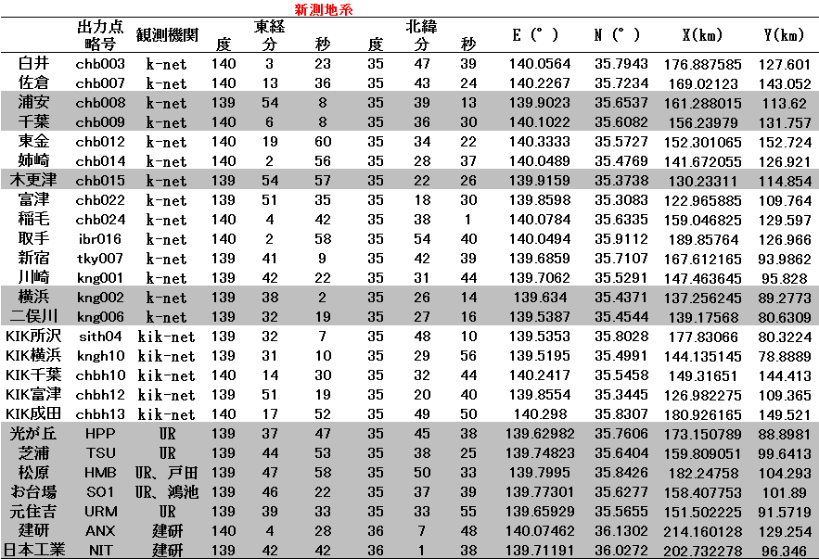
NIT
ANX
CHBH10
HMB
TSU
HPP
SO1
CHB003
CHB007
CHB012
CHB024
CHB009
CHB014
CHB015
CHB022
URM
CHB008
IBR016
TKY007
KNG001
KNG0006
KNG002
2005年千葉県北西部の地震（Mj6.0）
CHBH13
CHBH12
SITH04
KNGH10
図２ 出力地点と震源位置なお（赤文字が必須地点12点、黒文字は任意の14点）
(4)深部地盤モデル
工学的基盤より深い地盤モデルは、地震調査研究推進本部による長周期地震動予測地図において、想定東海地震の計算用いられた関東平野を対象とした地盤モデル（LPGM2009_tokai_tonankai.st、以下、推本地盤モデル（2009）、と略記）を用いる。下記サイトから層境界データがダウンロードできる。
http://www.jishin.go.jp/main/chousa/09_choshuki/dat/index.htm
この３次元深層地盤構造モデルのうち、観測点直下の地盤構造から平行成層地盤を仮定して使用する。その際、各層の物性値は表３により与えられている。一方、本ベンチマークテストでは、結果への影響の小さいと考えられる地盤層である、非常に薄く、かつ隣り合う物性値が近い層は統合し、簡略化した地盤モデルとする。
表３の物性値は、推本地盤モデル（2009）の値を以下のように変更している。
- 第18層は上層と同じ物性にする（低速度層は考慮しない）
- 第19層は第17層がある場合には、第17層と同じ物性にする（同上）
- 海洋性マントル以深は同物性が続くとする。
- Q値は振動数fに比例とし、基準振動数はf_{ref} = 0.2Hzとする。（例：第２層ではQ=500fである、f=0.2HzでQ=100）。また、Qp=2Qsとする。なお振動数が非常に小さい場合、Q値が0に近くなり、減衰が過大に評価されてしまう。このため、Q値に最小値などの値を設けている場合は、その旨を補足説明に明記する。

表３ 推本地盤モデル（2009）の物性値と本ベンチマークテストで用いる修正値（赤字）
層番号 P波速度 S波速度 密度 Q値 備考
Vp(km/s) Vs(km/s) (g/cm3)
1 1.7 0.35 1.80 70f/f_{ref}
2 1.8 0.50 1.95 100 f/f_{ref}
3 2.0 0.60 2.00 120 f/f_{ref}
4 2.1 0.70 2.05 140 f/f_{ref}
5 2.2 0.80 2.07 160 f/f_{ref}
6 2.3 0.90 2.10 180 f/f_{ref}
7 2.4 1.00 2.15 200 f/f_{ref} 付加体
8 2.7 1.30 2.20 260 f/f_{ref}
9 3.0 1.50 2.25 300 f/f_{ref}
10 3.2 1.70 2.30 340 f/f_{ref}
11 3.5 2.00 2.35 400 f/f_{ref}
12 4.2 2.40 2.45 400 f/f_{ref}
13 5.0 2.90 2.60 400 f/f_{ref} 地震基盤（近畿圏）
14 5.5 3.20 2.65 400 f/f_{ref} 地震基盤 上部地殻
15 6.0 3.53 2.70 400 f/f_{ref} 上部地殻
16 6.7 3.94 2.80 400 f/f_{ref} 下部地殻
17 7.8 4.60 3.20 500 f/f_{ref} マントル
18 5.0 2.90 2.40 200 f/f_{ref} 海洋性地殻第2層 上層と同一
19 6.8 4.00 2.90 300 f/f_{ref} 海洋性地殻第3層 17層目がある場合は上層と同一
20 8.0 4.70 3.20 500f/f_{ref} 海洋性マントル

本解析で使用する観測点直下の地下構造モデルを表４に示す。このデータの求め方は下記サイトの「2011年度数値解析手法のベンチマークテスト」にあるので参考にされたい。
http://kouzou.cc.kogakuin.ac.jp/benchmark/old/2011/contents2011.htm
表４の層番号は表３に対応している。T71では観測点ごとに表４の地盤モデル（灰色は必須12地点）を用い、平行成層地盤の３次元波動を計算する。表４を求めるための計算過程を「表４－１ 計算地点深部地盤構造.xlsx」に、表４の値を「表４－２ 深部地盤データ.xlsx」に添付する。

表４ 本ベンチマークテストで対象とする観測点直下の地下構造モデル
（灰色の地点は本モデルにおける必須地点。各観測点で左列の黒字は層厚、
右列の赤字は層上端までの深さ：単位ｍ、層番号は表１に対応）
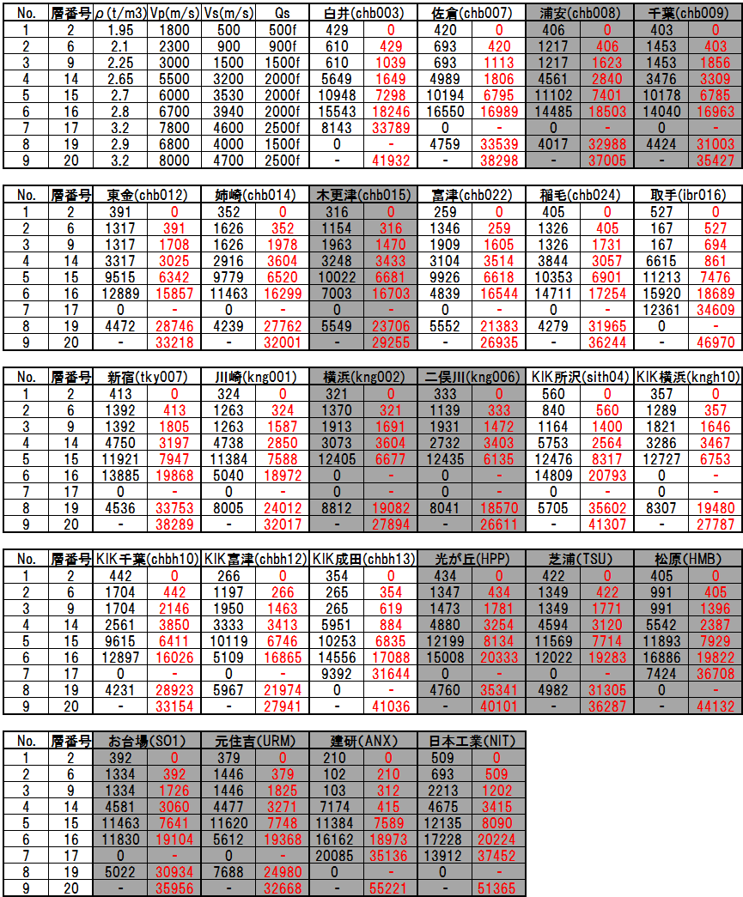

(5)表層地盤データと増幅率
本解析では各観測点で得られているボーリングデータより表層地盤をモデル化する。表４の深部地盤データにより解放工学的基盤（Vs=500 m/s）までの入射波を３次元波動場で計算し、以下に示す表層地盤による鉛直入射仮定による１次元増幅率を乗じて自由表面における地震動を計算する。
例として、表５、６にはK-NET・白井（CHB003）における表層地盤データと深層地盤との接続法を示す。表５は１ｍごとのオリジナルデータにおける値であり、表６には同地点の地盤を層別にしたモデルを示している。その際、密度は各層の平均値を用い、最下層VsがVs=500m/sに達していない場合でも、ここでは同地点における深部地盤の最表層を20m深さで接続させることとする。本来であれば20ｍのVs=355 m/sの層とVs=500m/sの層までの地盤モデルが必要であるが、T71では単純化したモデルを使用する。付属データとして、表層地盤データは「表５ 表層地盤データ.xlsx」（シート別に表５の元データと層ごとに表６の簡略化したデータを表示）に、計算に使用する地盤データは「表６ 接続表層地盤データ.xlsx」に添付している。
一方、「表５ 表層地盤データ.xlsx」で示されているように、KIK-NETなどのデータではVs=500m/sの層よりも深い地盤構造が公表されている。本来はこのデータを活用すべきであるが、T71では用いる地盤を参加者間で統一するため、「表６ 接続表層地盤データ.xlsx」に示すように、Vs=500 m/sに近い値の層を推本地盤モデル（2009）のVs=500 m/sの層に置き換えて使用する。さらにKIK-NETでは密度が与えられていないため、「表６ 接続表層地盤データ.xlsx」には経験値を示している。
一方、T71では、表４の第6層（Vs=900 m/s）より深い地盤層の層厚の値はそのまま使用する。また、表層地盤のQ値は慣用的に使用されるQs＝Vs/15（振動数に依存しない一定Q）とする（例えば、福島・翠川（1994）など）。
表５ 白井（CHB003）表層地盤データ
表６ 白井（CHB003）接続表層地盤データ
（Vs=500m/sに達していないため、同地点における深部地盤の最表層を接続している）

(6)提出データ
・波形データとして、各計算地点における開放工学的基盤（Bedrock）と地表面（Surface）の速度波形を、csv形式で提出する。各データセットは、１行目はtime(s), NS(cm/s、+Xとする)、EW(cm/s、+Yとする)、UD(cm/s、Upを+とする)、２行目以降に対応する時間・速度値（３成分）のデータを作成する。時間刻みは0.01秒、継続時間は163.84（=0.01*2¹⁴）秒（T72では任意）、有効振動数は0～1 Hz（計算は1.5 Hz以上まで）、速度振幅の単位はcm/sとする。
・提出データのファイル名のつけ方：
モデル名(T71、T72)-BまたはS-出力点略号-計算者名.csv
例：T71の千葉で久田氏によるデータ:
開放工学的基盤（３次元波動場）：T71-B-CHB009-HISADA.csv
地表面（表層地盤の１次元増幅を考慮）：T71-S-CHB009-HISADA.csv
出力点略号は表２を参照されたい。
・補足説明資料も必ず提出すること。

(7)結果のフィルター処理
原則としてフィルターをかける前の原波形を提出するが、1.5Hz以上の高振動数のハイカット処理は可能とする．波形処理をした場合、補足説明に内容を記述すること。数値解析手法などで1 Hzより低い有効振動数で計算する場合はその旨を明記し、フィルターを通した場合は、その詳細を説明されたい。
注：提出された結果は，図3に示す1.0Hzのローパスフィルターにかける予定である。

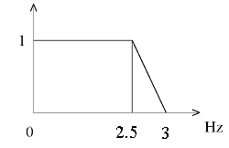
1.0 1.5
図3 ローパスフィルター

【T72】2005年千葉県北西部の地震（任意）
T71を標準モデルとするが、観測波形と比較すると計算結果とは差異が生じると予想される。結果を改善するには震源・地盤モデルともに改善が必要になると考えられる。T71モデルを修正した場合、それをT72モデルとして提出されたい。以下に参考として、いくつかの検討が必要と考えられる事例を紹介する。

- 座標系と解析領域 T71と同じ。
- 震源モデル
T71モデルでは、点震源のメカニズム解として周期３秒程度以上の地震動を対象とした纐纈・三宅(2005)のモデル（継続時間2.2秒のベル型の震源時間関数）を基本とし、単純に震源時間関数に継続時間１秒の三角形関数でより短周期の地震動を生成させている。従って、各点の観測記録の再現性を向上させるには、震源位置・深さ、メカニズム解、面震源の導入など様々な改善が必要になると考えられる。T72モデルとして改善した震源モデルによる計算も期待したい。

- 計算地点 T71と同じ。
- 地盤モデル
深部地盤モデル
T71モデルの深部地盤モデルは観測点直下の１次元成層地盤モデルを基本としたが、３次元地盤モデルと数値解析手法を用いれば後続波形を含む精度向上が期待できる。関東平野の３次元地盤モデルとして、2011年度数値解析手法に関するベンチマークテストにおいて下記サイトにて、長周期地震動予測地図2009 年度試作版をもとにした数値データと解説文が提供されているので参照されたい。
http://kouzou.cc.kogakuin.ac.jp/benchmark/old/2011/contents2011.htm
解析条件より、1.5 Hzまでの計算ができない場合は、その旨と上限の振動数を提出資料に明記されたい。
また、地震調査研究推進本部では長周期地震動予測地図として、2012 年度試作版と、使用した３次元深部地盤モデルも公開している。
http://www.jishin.go.jp/main/chousa/12_choshuki/
T71で使用する2009年度モデルとの結果の違いや観測波形との比較検討なども興味あるところである。
浅部地盤モデル
T71では表層地盤モデルを単純に深部地盤モデルに接続しており、表層地盤からVs=500 m/sの工学的基盤に至るまでの中間層のモデル化が十分ではないサイトがあると考えられる。地盤モデル作成のサイトとして下記にいくつか記すので、参照されたい。さらにKIK-NETなどのサイトでは工学的基盤より深い地盤データも与えられており、有効に活用されるべきである。そこでT72モデルとして、地盤モデルの改良により、精度向上が期待できる。その他、深部地盤等の変更も可とするが、補足説明にその旨を記載されたい。

名称 | 地域等 | 提供・管理 | データの所在
統合地価構造データベース：ジオ・ステーション | 全国 | (独)防災科学技術研究所 | http://www.geo-stn.bosai.go.jp/jps/index.html
国土地盤情報検索サイト  Kunijiban | 全国 | (独)土木研究所 | http://www.kunijiban.pwri.go.jp/jp/
全国電子地盤図 | 全国 | 地盤工学会 | http://www.denshi-jiban.jp/
千葉県地質環境インフォメーションバンク | 千葉県 | 千葉県環境生活部水質保全課 | http://wwwp.pref.chiba.lg.jp/pbgeogis/servlet/infobank.index
東京の地盤(web版) | 東京都 | 東京都建設局土木技術支援・人材育成センター | http://doboku.metro.tokyo.jp/start/03-jyouhou/geo-web/00-index.html
かながわ地質情報MAP | 神奈川県 | (財)神奈川県都市整備技術センター | http://www.toshiseibi-boring.jp/

Q値：改良モデルを用いた場合は、説明を行う。

(5)結果のフィルター処理 T71と同じ。

(6)提出データ
原則としてT71モデルと同じであり、基盤入射波と地表波を各観測点で提出する（必須12点、任意14点）。継続時間や地盤モデルなどを変えた場合は、その旨を補足説明資料に明記すること。

参考文献
久田ほか(2011)、強震動予測に関するベンチマークテスト－理論的手法の場合（その１）、日本建築学会技術報告集、第35 号、pp.43-48
久田ほか(2012)、強震動予測に関するベンチマークテスト－理論的手法の場合（その２）、日本建築学会技術報告集、第38 号、pp.101-106
松本ほか(2013)、強震動予測に関するベンチマークテスト－理論的手法の場合（その３）、日本建築学会技術報告集、第41 号、pp.71-76
吉村ほか(2011)、強震動予測に関するベンチマークテスト－数値解析手法の場合（その１）、日本建築学会技術報告集、第35 号、pp.67-72
吉村ほか(2012)、強震動予測に関するベンチマークテスト－数値解析手法の場合（その２）、日本建築学会技術報告集、第38 号、pp.95-100
吉村ほか(2013)、強震動予測に関するベンチマークテスト－数値解析手法の場合（その３）、日本建築学会技術報告集、第41 号、pp.65-70
纐纈一起・三宅弘恵・横山博文・中村 操(2006)、2005年千葉県北西部の地震：震源メカニズムと強震動, 日本地球惑星科学連合、2006年大会予稿集, S204-P007
福島・翠川（1994）, 周波数依存性を考慮した表層地盤の平均的なQ－１値とそれに基づく地盤増幅率の評価, 建築学会論文報告集，第460号、pp.37－46

